Миллер Ю.С.
МБОУ СОШ № 44 г. Хабаровск, Хабаровский край

ПЕРЦЕПТИВНЫЙ ПОДХОД В КОРРЕКЦИОННО-РАЗВИВАЮЩЕЙ РАБОТЕ ПСИХОЛОГА

В настоящее время особенно остро обозначена проблема существенного роста числа детей с нарушениями психического и соматического развития. Одна из наиболее распространенных форм психических нарушений – это задержка психического развития (Г.Е. Сухарева,1959). По данным НИИ дефектологии РАО в детской популяции выявляется от 6 до 11% детей с задержкой психического развития (далее – ЗПР) различного генеза [3]. По данным Министерства образования РФ от 2004 года, за последние 10 лет количество детей с нарушением интеллекта снизилось на 14-15%, а количество детей с ЗПР увеличилось в два раза и к 2006 году число школьников с ЗПР составляло 25% от детской популяции.
Выше обозначенные факты нашли подтверждение в общеобразовательной школе № 44 г. Хабаровска. Для справки: школа работает в режиме интегрированного обучения детей разного уровня развития, где сформированы классы для детей с ЗПР и «нормы». Обучение детей по принципу «школа для всех» собрала под одной крышей более 4% (только с официальным диагнозом) детей младшего школьного возраста с ЗПР различного генеза.
Обоснование выбранной темы
Диагностическое обследование обучающихся начальных классов позволило выявить ряд проблем, связанных с познавательной сферой и незрелостью эмоционально-волевой. Качество восприятия детей оценивалось по комплексной диагностической методике Н.И. Озерецкого, М. О. Гуревича, Д. Б. Эльконина, Р.С. Немова. Результаты обследования показали, что 76% диагностируемых имеют низкий уровень развития процесса различной модальности.
Исследования А.Р. Лурия показывают, что снижение качества восприятия ведет к относительной бедности и недостаточной дифференцированности воспринимаемых образов, что в свою очередь, ограничивает возможности наглядного мышления, для которого сенсорные представления организуют когнитивный материал. Постоянный дефицит перцептивной информации (в отсутствие адекватной компенсации) вторично усугубляет умственное развитие детей с ЗПР, отражается на эффективности работы в ходе учебного процесса (см. таблицу 1 «оказываемое влияние»). Исходя из теоретической и практической обоснованности выбранной темы и необходимости проведения занятий, где в центре внимания находится восприятие,была составлена программа «Перцептивный подход в коррекционно-развивающей работе психолога».
Восприятие играет огромную роль в психологическом и социальном становлении личности. Л.А. Венгер, Л.С. Выготский, В.В. Давыдов, В.С. Мухина, Д.Б. Эльконин обращают внимание на то, что в основе формирования и развития высших психических функций лежит сложный процесс интеграции внешнего мира во внутренний. Ученые утверждают, что развитие восприятия различной модальности является первичной базой для формирования грамотной речи, стимулирует развитие интеллектуально-познавательной сферы (создает основу для обобщения и систематизации знаний, формирования правильных представлений об объектах и предметах окружающей действительности, способностей к фонематическому различению, которые являются основой успешного обучения чтению и письму, создает условия для формирования мышления способствует развитию памяти, внимания, воображения).
Структура выбранного подхода
Первое направление: формирование знаний сенсорных эталонов определенных систем и шкал, являющихся общепринятыми мерками, которые выработало человечество (шкала величин, цветовой спектр, и др.).
Второе направление: обучение использованию специальных (перцептивных) действий, необходимых для выявления свойств и качеств какого-либо предмета.
Аргументация выбранного подхода: актуальность проблемы подтверждают многочисленные клинические и психолого-педагогические исследования Л.И. Переслени, М.Н. Фишман, С.К. Сиволаповой. Ученые считают, что существенное место в структуре дефекта психической деятельности при задержке психического развития принадлежит нарушениям всех видов восприятия (проявляющихся в неполноценности зрительных функций, недостаточности оптико-пространственной ориентировки в предметных изображениях, нарушении слухового, тактильно-кинестетического восприятия и др.).
Таблица 1
Тематический план коррекционно-развивающей работыпо развитию восприятия различной модальности для обучающихся начальных классов
Задачи | Тип занятия | Основной прием |  | Оказываемое влияние
Развитие зрительного восприятия
-формирование адекватных зрительных образов предметов, объектов и явлений окружающей действительности, их положения в пространстве;  -расширение объема, точности и полноты зрительных восприятий и зрительной памяти;  -формирование умений наблюдать за объектом (в том числе за движущимся), зрительно обследовать его;  -совершенствование зрительно-двигательной координации;  -формирование навыков вербального описания зрительно воспринимаемых предметов и объектов, их свойств, явлений действительности | Комплексный: развивающе-обучающий | Коррекционно-развивающие игровые упражнения, рисунок, аппликация |  | Как следствие формируются первичные образы букв и их дальнейшее узнавание; обеспечиваетсяуспешное овладение зрительными компонентами чтения
Развитие слухового восприятия
Выработка неречевых слуховых образов и слуховых образов слов;  - развитие слухомоторных координаций | Комплексный: развивающе-обучающий | Коррекционно-развивающие игровые упражнения |  | Развивают способность к фонематическому различению, которое являются основой успешного обучения чтению и письму
Кинестетическое и кинетическое развитие
-Формирование ощущений от статических и динамических поз различных мелких частей лица и тела (глаза, рот, пальцы и т. д.). | Комплексный: развивающе-обучающий | Коррекционно-развивающие игровые упражнения, рисунок, аппликация |  | Обеспечивает подкрепление сложных комплексов рук, кистей, пальцев, органов артикуляции. Отклонения в развитии сказываются на динамике мыслительных процессов, формировании речи, письма.
Формирование (развитие) знаний о названии цветов
-Развитие представлений о названии цветов  -формирование умений сопоставлять цвета, их сочетания и оттенки, подбирать необходимые цветовые сочетания, дифференциация цветов. | Развивающее-обучающий | Коррекционно-развивающие игровые упражнения, рисунок, аппликация |  | Ведет к закреплению представлений о каждом эталоне и к возможности выполнения действий на их основе по словесной инструкции. Перцептивные действия, которые выполняются в уме создают условия для формирования мышления.
Формирование представлений о геометрических формах
-обучение выделению разновидностей геометрических форм, мысленному расчленению сложных форм на определенные сочетания простых фигур  -моделированию предметов разной формы | Комплексный: развивающе-обучающий | Коррекционно-развивающие игровые упражнения, рисунок, аппликация | Влияет на познание скрытых связей между предметами и явлениями, на установление причинно-следственных отношений, родовых видовых и др. взаимозависимостей
Развитие тактильно-двигательного восприятия
-Развитие дифференцированных осязательных ощущений  -расширение представления о различных предметах и объектах окружающей действительности | Комплексный: развивающе-обучающий | Коррекционно-развивающие игровые упражнения, рисунок, аппликация | С помощью т\д восприятия складываются впечатления о форме, величине, расположении в пространстве. Недостатки отрицательно сказываются на формировании наглядно-действенного мышления.
Представленный материал таблицы предлагается в качестве обоснования понимания автором методических рекомендаций преимущества и результативности выбранного подхода о коррекционно-развивающей направленности на различные виды восприятия как фактора, влияющего на развитие когнитивных процессов, предлагаем таблицу тематического плана программы коррекционно-развивающей работы с детьми младшего школьного возраста.
Работа с обсуждаемой категорией детей построена с учетом специфических психофизических особенностей и потенциальных возможностей младших школьников с задержкой психического развития. Занятия имеют коррекционную направленность, которая реализуется через организацию предметно-практической, изобразительной деятельности, конструирование, различного рода упражнения и игры.
Разработанная программа имеет своей целью: коррекцию недостатков восприятия детей младшего школьного возраста с задержкой психического развития.
На основе создания оптимальных условий познания детьми каждого объекта в совокупности сенсорных свойств, качеств, признаков дать правильное многогранное полифункциональное представление об окружающей действительности, способствующее оптимизации психического развития ребенка и более эффективной социализации его в обществе.
Достижение поставленной цели предусматривает решение ряда задач:
-обогащение чувственного познавательного опыта на основе формирования умений наблюдать, сравнивать, выделять и отражать в речисущественные признаки предметов и явлений;
- формирование на основе активизации работы всех органов чувств, адекватного восприятия явлений и объектов окружающей действительности в совокупности их свойств;
- коррекция недостатков познавательной деятельности детей путем систематического и целенаправленного воспитания у них полноценного восприятия формы, конструкции, величины, цвета, особых свойств предметов, их положения в пространстве;
- совершенствование сенсорно-перцептивной деятельности;
Организация коррекционно-развивающей работы: 2 месяца (30 занятий). Занятия проводятся 3 раза в неделю в группе детей не превышающей 5-6 человек, или индивидуально. Длительность занятий составляет 30-35 минут.
Планируемые результаты: в процессе работы предполагается решение следующих задач:
- повышение уровня общего сенсорного, интеллектуального развития;
- коррекция зрительно-моторных и оптико-пространственных нарушений, общей и мелкой моторики;
- подготовка к восприятию трудных тем учебной программы;
- восполнение пробелов предшествующего обучения.
Структура занятий.
- Организационный этап.
Данный этап занятия имеет особое значение для определения индивидуального настроя ребенка на работу, выявление стартовых возможностей ученика к периоду проведения каждого из занятий, актуализацию усвоенного. Создания эмоционально-положительного контакта психолога с ребенком, снятие напряжения посредством игр.
Продолжительность: 5 минут
- Предложение коррекционно-развивающего материала и работа с ним.
Интерактивная работа взрослого и ребенка, активное включение последнего в содержательную и процессуальную часть материала.
Продолжительность: 20 минут
- Тренировочные упражнения.
Самостоятельная работа ученика, оценка и самооценка его возможностей, успехов и приращений.
Продолжительность: 5-10 минут
- Рефлексия занятия. Задания для работы дома, на уроках, для работы с воспитателем.
Получение обратной связи от ребенка по результатам выполненных видов деятельности (упражнений), определение комплекса упражнений для работы вне занятий с психологом.
Продолжительность: 5 минут
Построение каждого последующего занятия осуществляется с учетом аналитических данных наблюдений, тестовых заданий и результативности деятельности при выполнении упражнений, полученных на основе предыдущего занятия – динамика результативности.
Отследить полученные результаты можно с помощью схемы обследования уровня сформированности сенсорных процессов и психомоторики учащихся начальных классов (диагностические задания Н.И. Озерецкого, М. О. Гуревича, Д. Б. Эльконина, Р.С. Немова).
Пример занятия
Тема: Развитие зрительного и слухового восприятия
Задачи:
– создание эмоционально-положительного контакта психолога с участниками группы;
– сплочение группы;
– повышение уровня общего сенсорного и интеллектуального развития.
1. Организационный этап.
Упражнение «Цветопись настроения»
Психолог объясняет, что настроение может соответствовать определенному цвету:
красный цвет – соответствует восторгу;
оранжевый – выражает радость, веселье;
желтый – соответствует светлому, приятному настроению;
зеленый – спокойному состоянию;
синий – грустному, неуверенному состоянию;
фиолетовый – тревожному, напряженному состоянию;
черный – соответствует упадку, унынию;
белый – страху.
Далее дети мимикой изображают цветопись настроения
- Предложение коррекционно-развивающего материала и работа с ним.
«Слуховое восприятие числового ряда»
Показывается или называется вслух число. Затем бросается мяч одному из учеников и делается движение рукой слева направо. Ученик, получивший мяч повторяет число и ведет счет от него в прямом порядке. (При движении рукой справа налево - счет ведется в обратном порядке).
«По последним буквам»
Морс, седло, паром -…
Котёл, пюре, колос -…
Луч, река, йогурт-…
Укроп, перо, стол, море -…
Укол, кенгуру, нож, корова -…
Дом, шило, рис, куст -…
Уксус, лужа, пенал, олово -…
Мороз, мыши, гром, кошка -…
«Зрительное различение цифр»
Написать цифры от 0 до 9 и попросить учащихся выделить те элементы, из которых они состоят; увидеть общее и отличное в цифрах. Затем предложить учащимся разделить цифры на группы. Чем больше оснований для этого будет выделено, чем с большего количества сторон будут проанализированы цифры, тем скорее и прочнее они будут усвоены.
«Найди ошибку»
Ребенку предлагают карточку с неправильными написаниями:
слов – одна буква написана зеркально (пропущена, вставлена лишняя);
примеров - сделана ошибка на вычисление, цифра написана зеркально и др.;
предложений - пропущено или вставлено неподходящее по смыслу слово (сходное по написанию и т. д.). Ребенок объясняет, как исправить эту ошибку.
- Тренировочные упражнения.
«Разрезанные изображения»
Предъявляют части 2—3 изображений (например, овощей разного цвета или разной величины и т. д.). Требуется собрать из этих частей целые изображения.
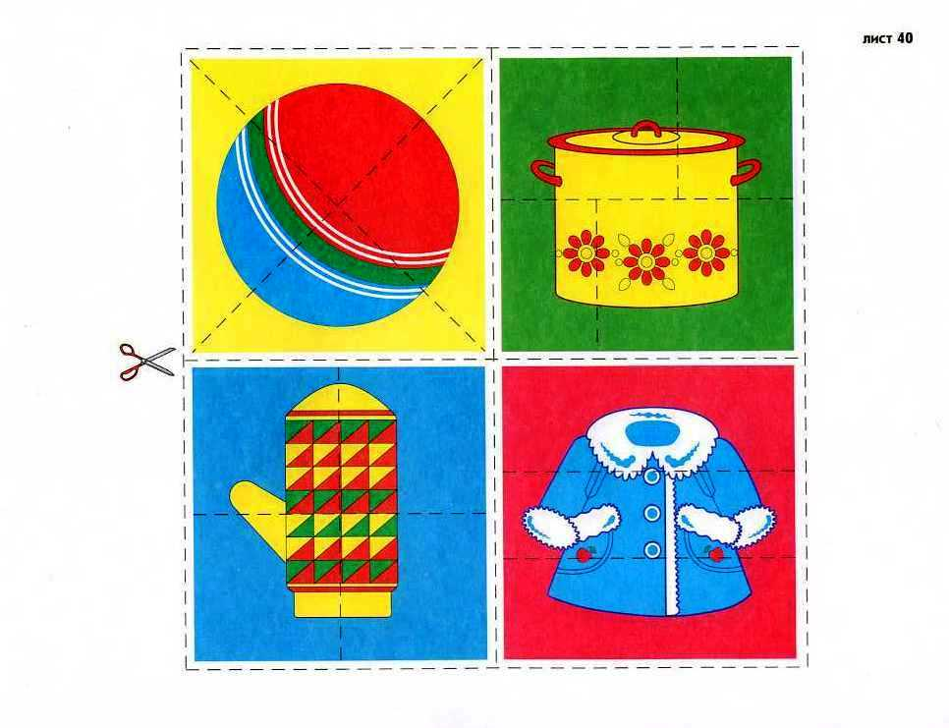
«Изографы»
На картинках слова записаны буквами, расположение которых напоминает изображение того предмета, о котором идет речь. Задача ребенка смотря только на картинку прочитать что там написано.
дом лампа сумка яблоко

- Рефлексия занятия. Задания для работы дома, на уроках, для работы с психологом.
Обсуждение выполненных заданий (вопрос-ответ, уточнения высказываний).
Домашнее задание: играть дома с родителями, старшими братьями и/или сестрами.
Игра «Развиваем наблюдательность»
Разделиться на ведущих и играющих. Игра длиться 10 минут. Расставить (записать) как можно больше предметов, группируя их по следующим признакам: форме, цвету, сделанные из одного материала, начинающиеся с одной буквы. Игроки должны записать предметы на определенную букву. За более длинный список предметов по каждому из признаков команде начисляются баллы.

Список литературы
- Акимова М.К., Психологическая коррекция умственного развития школьника. – М., 2000.
- Актуальные проблемы диагностики задержки психического развития детей / Под ред. К.С. Лебединской. – М., 1982.
- Блинова Л.Н. Диагностика и коррекция в образовании детей с задержкой психического развития. – М., 2004.
- БоряковаН.Ю. Клиническая и психолого-педагогическая характеристика детей с задержкой психического развития // Психологический журнал. – 2007. – № 5. – С. 56-71.
- БратусьБ. C. Ощущение и восприятие. Т. 2 / А.Н. Гусев. – М., 2007.
- Власова, Т.А. Актуальные проблемы клинического изучения задержки психического развития у детей //Т.А. Власова, К.С. Лебединская. – М., 1975.
- Выготский Л.С. Избранные психологические исследования. – М., 1956.
- Дети с задержкой психического развития / Под ред. Т.А. Власовой, В.И. Лубовского, Н.А. Цыпиной. – М., 1984.
- Забрамная С.Д.Развивающие занятия с детьми. - М., 2002.
- К. С. Лебединская Основные вопросы клиники и систематики задержки психического развития. – СПб., 1980.
- Лурия А.Р. Высшие корковые функции. - М., 1969.
- Манелис Н.Г. Формирование высших психических функций у детей с задержанным вариантом отклоняющегося развития. Нейропсихологический анализ // Школа здоровья. – 2001. - № 2. - С. 27-32.
- Меерсон Я.А. Нарушения зрительного гнозиса при локальной патологии левого и правого полушарий мозга // Нейропсихологический анализ межполушарной асимметрии мозга. – М., 1986. – С. 71-80.
- Пылаева Н.М. Трудности зрительно-предметного восприятия: диагностика и коррекция // Школа здоровья. - 1996. - № 4. – С. 42.
- Ульяненкова, У.В. Концептуальная модель коррекционно-педагогической помощи детям с задержкой психического развития // Дефектология. – 1997. – № 4. – С. 34-52.
- Фарбер, Д.А. Сенсорные механизмы развивающегося мозга / Д.А. Фарбер, Т.Г. Бетелева и др. - М., 1977.
- Фарбер Д.А. Межполушарные различия механизмов зрительного восприятия в онтогенезе // Сенсорные системы: Сенсорные процессы и асимметрия полушарий. - Л., 1985. – С. 127-136.
- Шошин П.Б. Опознание простых изображений детьми с задержкой психического развития // Дефектология. – 1972. - № 4. – С. 35-40.
- Яблокова Л.В. Нейропсихологическая диагностика развития высших психических функций у младших школьников: разработка критериев оценки: Дис. канд. психол. наук. – Москва, 1998.

